背景图设置

一、功能概览
功能信息 | 说明
:- | :-
功能名称 | 背景图设置
功能介绍 | 在观看页的连麦画面后方设置一个背景图，以供观众观看
使用目的 | 提升视觉效果、场景营造、氛围感营造
使用场景 | 会议讨论、娱乐互动、教育培训
操作路径 | 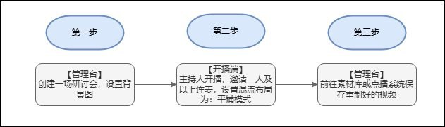
注意事项 | 连麦窗口人数，依据实际人数而定，效果图仅举例参考。

二、使用流程
1.首先创建一个研讨会直播间
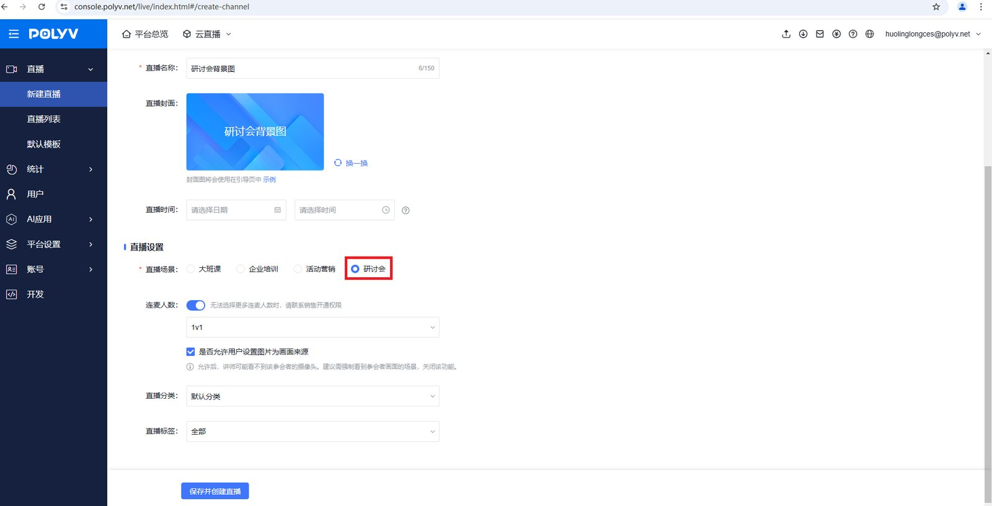
2.进入该研讨会后台，找到背景图设置
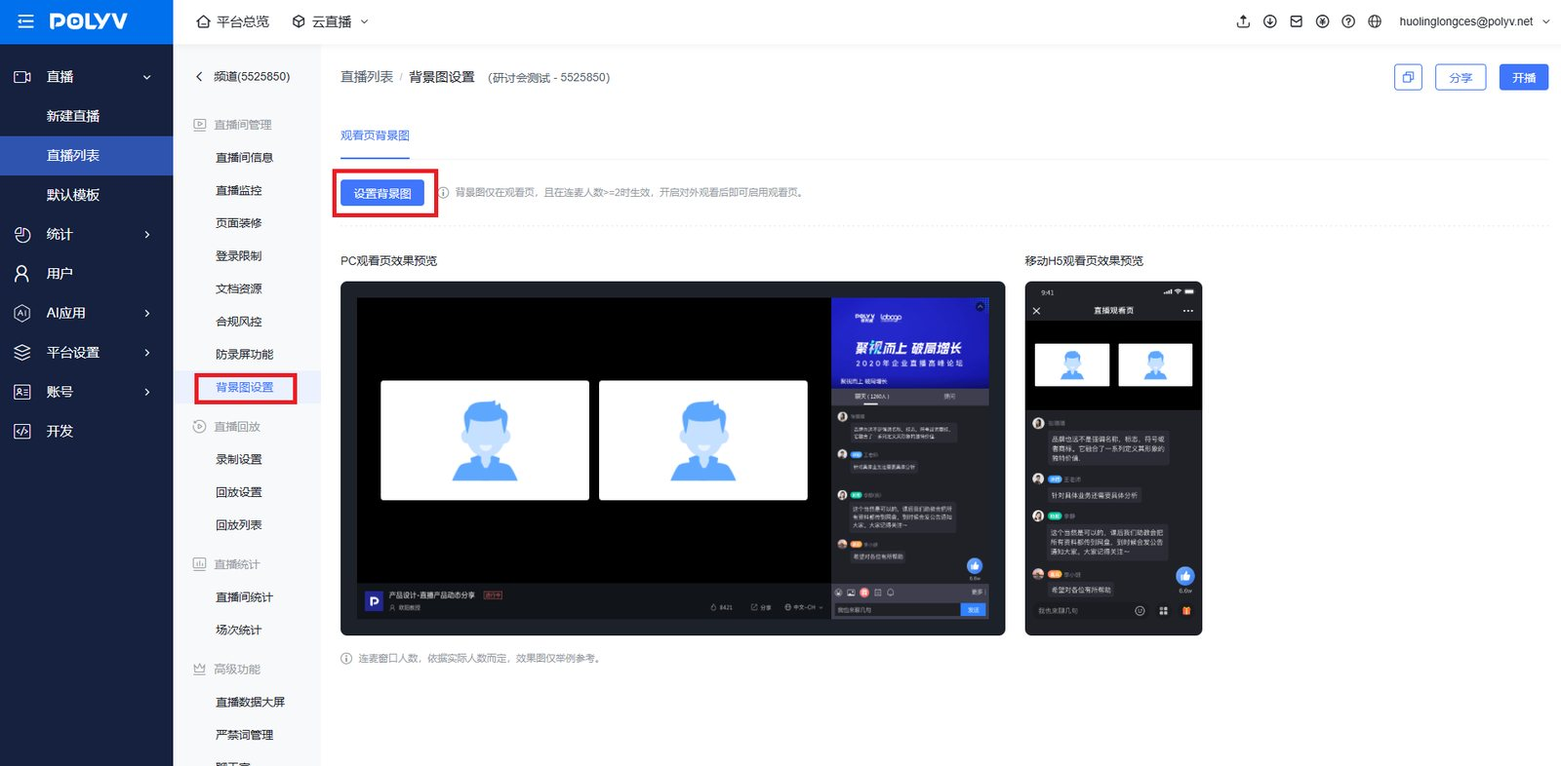
3.点击“设置背景图按钮”，上传图片作为观看页宫格布局背景图，点击保存
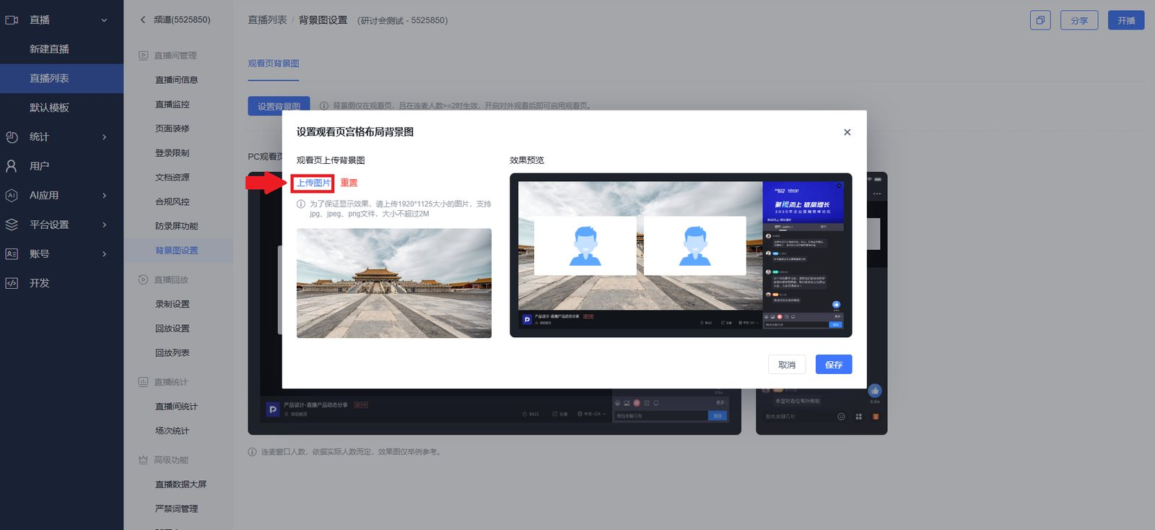
4.主持人开播后，打开系统设置，设置混流布局模式为：“平铺模式”
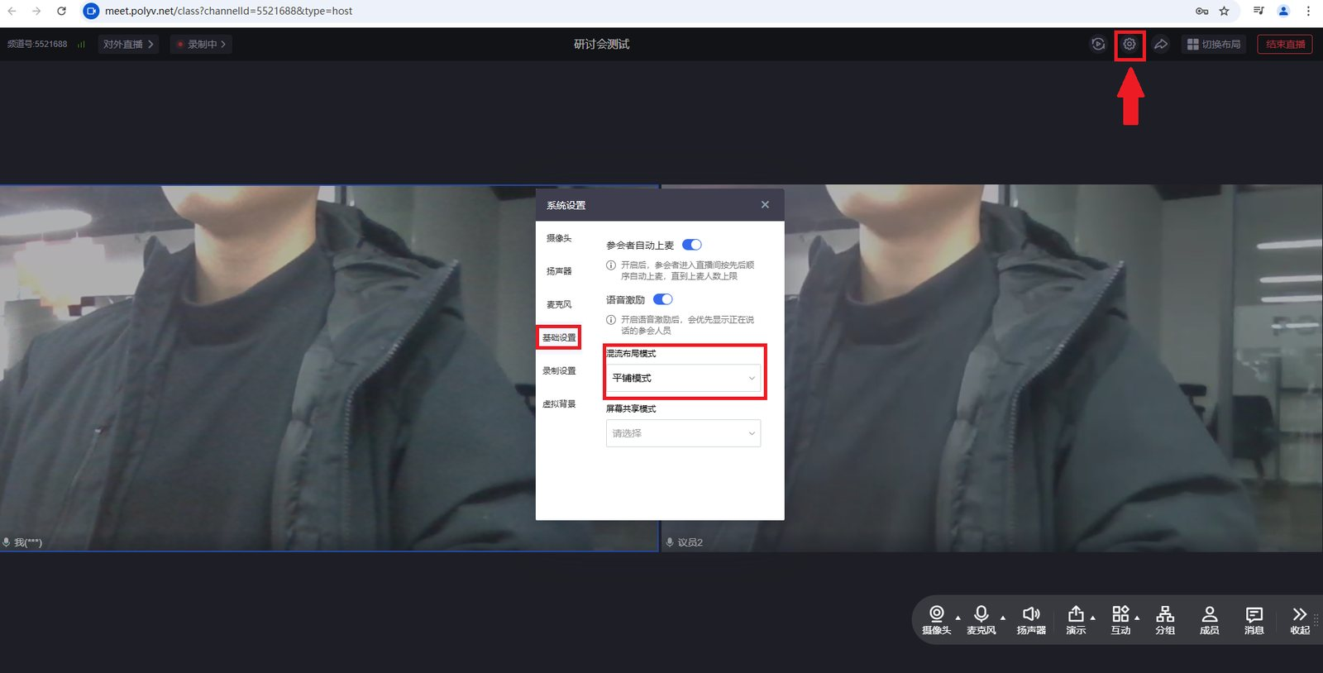
5.设置完成之后观看页就可以出现背景图
a.网页版观看端效果![](https://liveimages.videocc.net/help_doc/c3888085-5299-4c13-bebb-98eef2886c9b.png)
b.移动端观看页效果
<img src="https://liveimages.videocc.net/help_doc/346ddcfe-a2c4-4bbe-b89f-5b246bf6be0b.jpg
" alt="" width="40%">

